Дисциплина «Системный анализ и машинное обучение»
Рабочая тетрадь № 4

Постановка задачи классификации
Классификация — один из разделов машинного обучения, посвященный решению следующей задачи. Имеется множество объектов (ситуаций), разделённых некоторым образом на классы. Задано конечное множество объектов, для которых известно, к каким классам они относятся. Это множество называется обучающей выборкой. Классовая принадлежность остальных объектов не известна. Требуется построить алгоритм, способный классифицировать произвольный объект из исходного множества.
Классифицировать объект — значит, указать номер (или наименование класса), к которому относится данный объект.
Классификация объекта — номер или наименование класса, выдаваемый алгоритмом классификации в результате его применения к данному конкретному объекту.

1.1. Теоретический материал – Логистическая регрессия
Логистическая регрессия – это алгоритм машинного обучения, который используется для решения задачи бинарной классификации, то есть разделения данных на два класса.
Логистическая регрессия использует линейную комбинацию входных признаков и соответствующих весов, которая описывает линейную гиперплоскость в пространстве признаков. Затем этот результат проходит через логистическую функцию, которая переводит линейную комбинацию в вероятность принадлежности объекта к одному из классов.
По своей сути логистическая регрессия просто берет уравнение линейной регрессии и использует его как параметр сигмовидной функции.
Логистическая регрессия также может быть использована для многоклассовой классификации, когда необходимо разделить данные на более чем два класса. Для этого обучают K моделей, каждая из которых отличается только целевым классом. По сути задача бинарной классификации решается несколько раз и выдается совокупное решение нескольких моделей.
1.2.1 Пример
Задача:
Полезные материалы по Azure Notebooks для решения задач логистической регрессии.
Решение:
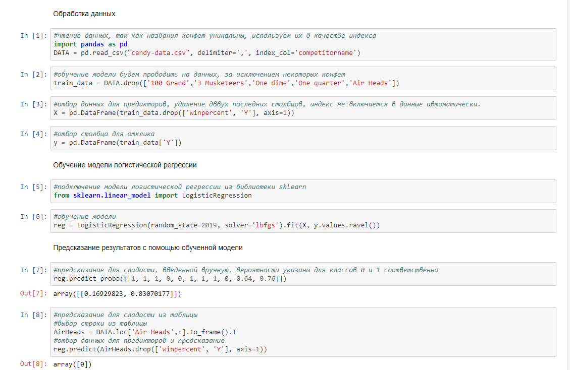

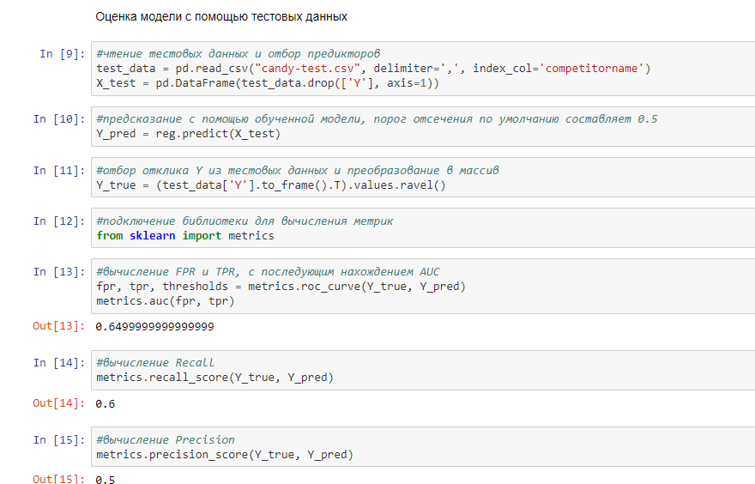
Ответ:
1.2.2 Пример
Задача:
Полезные материалы по Azure ML Studio для решения задач логистической регрессии.
Решение:
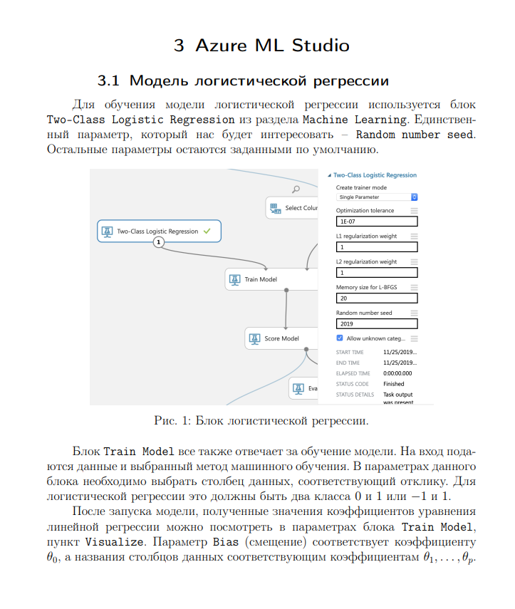
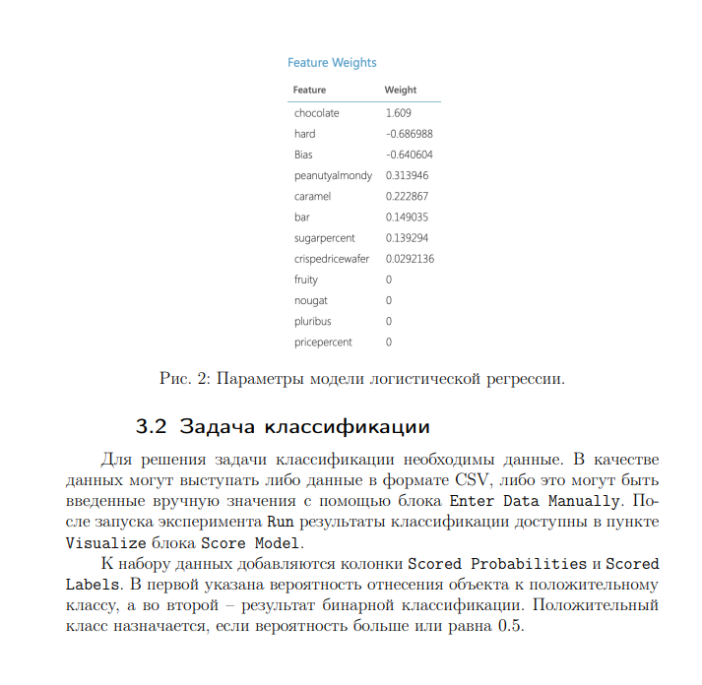

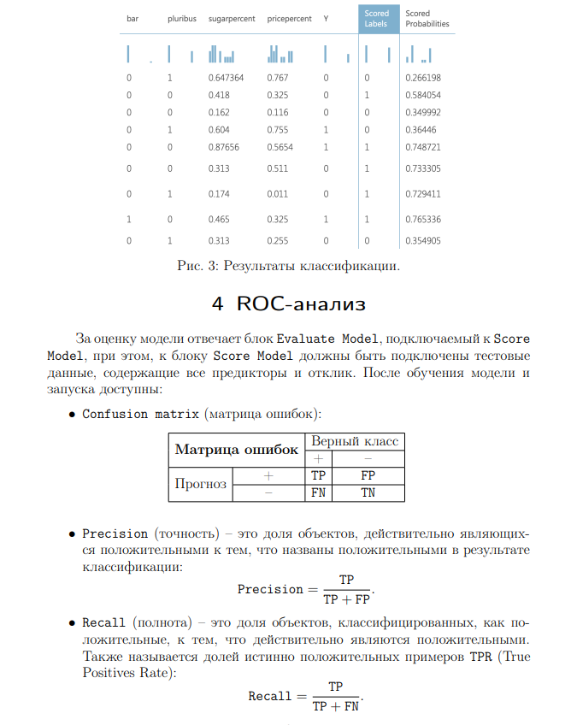
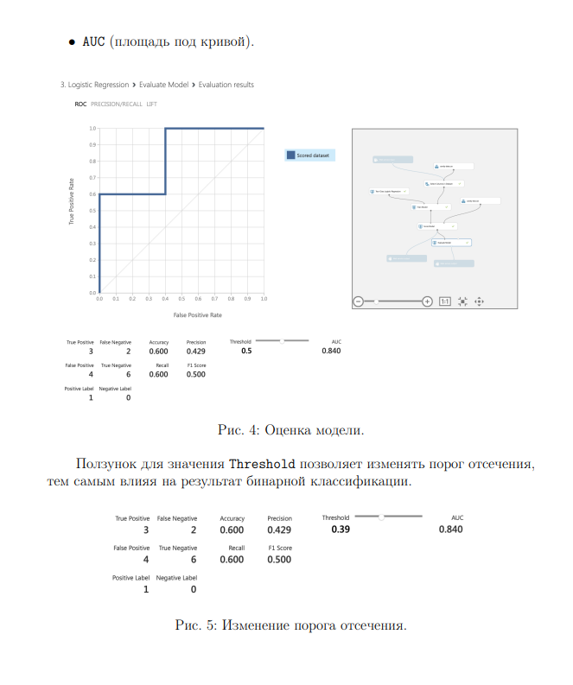
Ответ:

1.3.1 Задание
Задача:
В прилагаемом файле 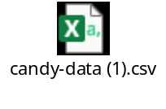представлены данные, собранные путем голосования за самые лучшие (или, по крайней мере, самые популярные) конфеты Хэллоуина. Обучите модель логистической регрессии. В качестве предикторов выступают поля: chocolate, fruity, caramel, peanutyalmondy, nougat, crispedricewafer, hard, bar, pluribus, sugarpercent, pricepercent, отклик — Y.
В качестве тренировочного набора данных используйте данные из файла, за иключением следующих конфет: Milky Way, Now & Later, Nestle Smarties. Обучите модель.
- используете Python, используйте модель с параметрами: LogisticRegression(random_state=2019, solver='lbfgs').
Обучите модель и выполните предсказание для всех конфет из прилагаемого файла 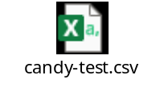тестовых данных.
Введите вероятность отнесения конфеты Sugar Babies к классу 1:
Десятичный разделитель точка. Введите ответ с точностью до трех знаков.
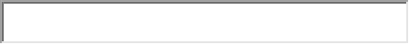
Введите вероятность отнесения конфеты Tootsie Roll Snack Bars к классу 1:
Десятичный разделитель точка. Введите ответ с точностью до трех знаков
Выполните оценку модели с помощью матрицы ошибок и рассчитайте следующие параметры при пороге отсечения (Treshhold) .
Введите значение Recall, или TPR для тестового набора данных:
Десятичный разделитель точка. Введите ответ с точностью до трех знаков.
Введите значение Precision для тестового набора данных:
Десятичный разделитель точка. Введите ответ с точностью до трех знаков.
Введите значение AUC для тестового набора данных:
Десятичный разделитель точка. Введите ответ с точностью до трех знаков.

Решение:
Ответ:
1.3.2 Задание
Задача:
В прилагаемом файле представлены данные, собранные путем голосования за самые лучшие (или, по крайней мере, самые популярные) конфеты Хэллоуина. Обучите модель логистической регрессии. В качестве предикторов выступают поля: chocolate, fruity, caramel, peanutyalmondy, nougat, crispedricewafer, hard, bar, pluribus, sugarpercent, pricepercent, отклик — Y.
В качестве тренировочного набора данных используйте данные из файла, за иключением следующих конфет: Milky Way, Now & Later, Nestle Smarties. Обучите модель.
- Используете Azure ML Studio, укажите random seed = 2019 в параметрах блока Logistic Regression.
Обучите модель и выполните предсказание для всех конфет из прилагаемого файла тестовых данных.
Введите вероятность отнесения конфеты Sugar Babies к классу 1:
Десятичный разделитель точка. Введите ответ с точностью до трех знаков.
Введите вероятность отнесения конфеты Tootsie Roll Snack Bars к классу 1:
Десятичный разделитель точка. Введите ответ с точностью до трех знаков
Выполните оценку модели с помощью матрицы ошибок и рассчитайте следующие параметры при пороге отсечения (Treshhold) .
Введите значение Recall, или TPR для тестового набора данных:
Десятичный разделитель точка. Введите ответ с точностью до трех знаков.
Введите значение Precision для тестового набора данных:
Десятичный разделитель точка. Введите ответ с точностью до трех знаков.
Введите значение AUC для тестового набора данных:
Десятичный разделитель точка. Введите ответ с точностью до трех знаков.

Решение:
Ответ:

